

私をはじめの実として呼ばれた

パウロは、小アジヤのエペソ地域に宣教しに行ったとき、とてもひどい迫害にあいました。そのような迫害の中でも、イエス様を受け入れた人が「エパネト」です。その名前の意味は「ほめられる者」です。彼は、パウロには忘れられないはじめての実でした。異邦人たちによろこびの知らせを伝えることで、異邦人のエパネトが救われて、はじめての実をかりいれたとき、神様が賛美を受けられました。
聖書の中でエパネトのように始祖の祝福を味わった人はだれがいますか。信仰の先祖アブラハムが始祖の祝福を味わいました。モーセは、福音をはじめて文書で記録しました(創世記3:15、出3:18)。ペテロはイエス様をキリストと一番はじめに告白した人です。パウロははじめての宣教師です。
信仰の偉人のように、レムナントのみなさんも、家系と家族を生かす信仰の始祖です。神様が私を家系のはじめての実としてよばれたのは、私たちの家と福音がない学校現場を生かすためにです。神様は福音を持ったみなさんを守って、みなさんを通してすべての現場が生き返ることを願っておられます。
福音ですべての現場が生き返るためには「今日のみことば」を毎日発見しなければなりません。発見した「今日のみことば」をにぎって「今日の祈り」「今日の伝道」を見つけてください。レムナント毎日、この三つの奥義を味わうとき、現場で大きいみわざが起きます。

＊始祖：ある物事を最初にはじめた人のこと。
月曜日
10


きょうのみことば

ローマ16:5

またその家の教会に
よろしく伝えてください。
私の愛するエパネトに
よろしく。この人は
アジヤでキリストを
信じた最初の人です。
(5)



神様、エパネトのようにはじめての実として私をよんでくださってありがとうございます。イエス様を知らない多くの人々が立ち返ることができるように、私を家庭と家系、そして、学校現場を生かす伝道者とならせてください。イエス・キリストのお名前によってお祈りします。アーメン
❁定刻祈りの点検：昼12時□―教会のために祈りましょう。夜9時―RUTCのために祈りましょう

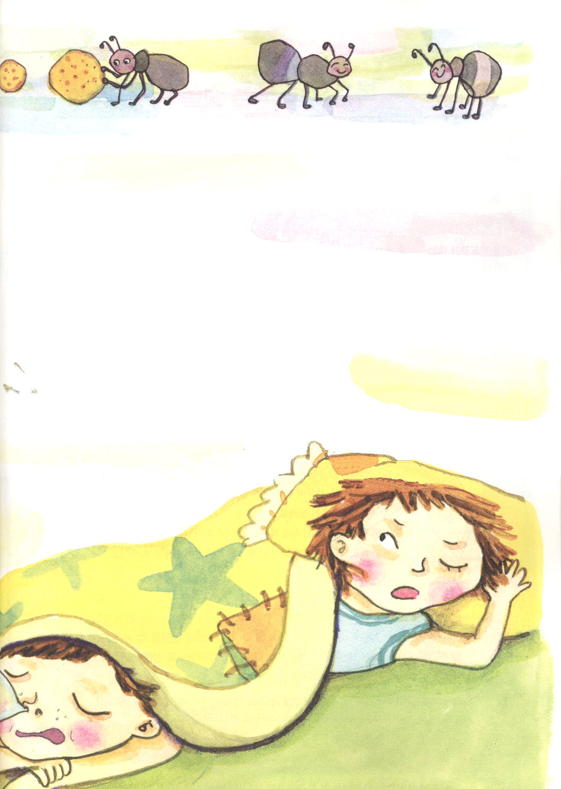

★箴言6章6～11節

なまけ者よ。蟻のところへ行き、そのやり方を見て、知恵を得よ。
蟻には首領もつかさも支配者もいないが、
夏のうちに食物を確保し、刈り入れ時に食糧を集める。
なまけ者よ。いつまで寝ているのか。いつ目をさまして起きるのか。
しばらく眠り、しばらくまどろみ、しばらく手をこまねいて、また休む。
だから、あなたの貧しさは浮浪者のように、
あなたの乏しさは横着者のようにやって来る。

＊箴言は、神様の子どもが知恵をもってこの世を生きて行くことができる
ように記録された聖書のみことばです。レムナントのみなさん、
箴言6:6～11を一週間、暗唱してみましょう。そうすれば自分も
知らないうちに、知恵がぐんぐん育ちます

福音ですべてのことを見ましょう

弟子のペテロはイエス様に「あなたは生ける神の御子キリストです」という重要な信仰の告白をしました。イエス様は「葦」という意味を持った「シモン」という名前を「岩」という意味の「ペテロ」という名前で変えてくださいました。名前を変えたペテロは、揺れる信仰ではなく、岩のような信仰を持つようになりました。
レムナントも、この信仰の告白ですべてのことを見なければなりません。初代教会だけでなく、七人のレムナントみんなが、イエス様をキリストだと告白する信仰を持っていました。パウロは福音のほかにはなにも話さなくて、ほかのものは必要でないと告白するほど、ただ福音ですべてのことを見ていました。このように福音を味わっていれば、伝道の門が開かれて、みことばが成就するまことの答えを受けるようになります。そうすれば、霊的呼吸である祈りができるようになります。
戦争に行って百回戦って百回勝利したら、その人はものすごい実力を持った人でしょう。ところで、戦うこともせず百回勝利した人がいるならば、その人はどれくらいりっぱな人でしょうか。そのような人が、はたしているのでしょうか。はい、います。イエス様をキリストだと告白して、福音にいのちをかけた人が、戦わないで勝つ人です。こういう人が、神様がくださる霊的な力、聖霊に満たされた人なのです。聖霊に満たされた人は、世の中が勝つことができない「霊的な強者」なのです。
みなさん、福音の目ですべての環境、すべての問題、すべての出会いを見る準備ができましたか。福音の目で見れば、神様をはれたこの世を見ると心がいたくなります。そして、私が何をしなければならないのかビジョンがはっきりと見えるようになります。

火曜日
11

きょうのみことば

マタイ16:16～19

シモン・ペテロが答えて
言った。「あなたは、
生ける神の御子キリスト
です。」(16)

神様、ペテロの告白が私の告白になるようにしてください。福音にいのちをかけられるように、福音の根を深くおろせるようにさせてください。福音ですべてのことを見るように聖霊で満たしてください。イエス・キリストのお名前によってお祈りします。アーメン
❁定刻祈りの点検：昼12時□―教会のために祈りましょう。夜9時―RUTCのために祈りましょう

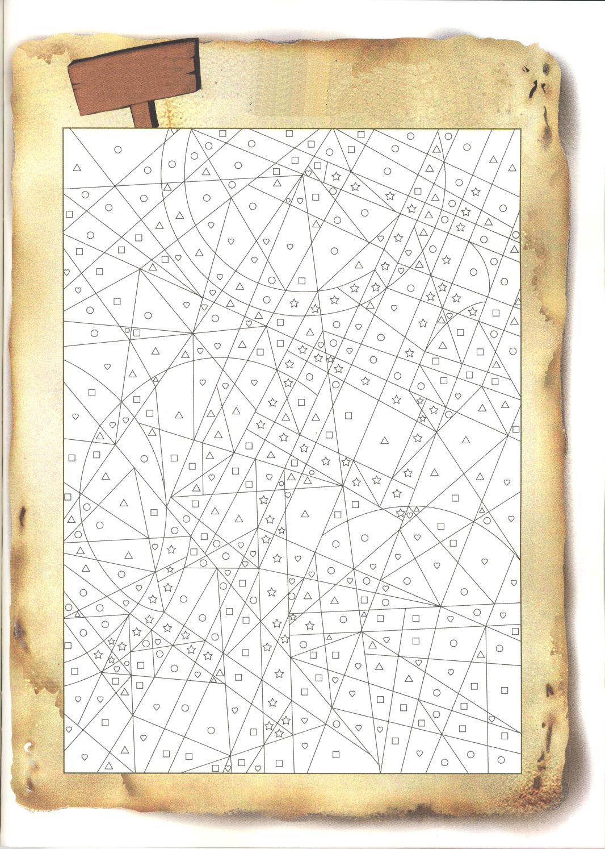

レムナントが、かならずにぎらなければならない
ことば「感謝」のハングル文字が下に
かくれています。☆だけに色をぬってください

「감사」 韓国語の感謝ということばです

すべてのことを福音の目で
見ましょう

パウロがもっとも多く使った単語はなんでしょうか。それは「キリストにあって」ということです。魚が水の中にいてこそ幸せなように、神様のかたちとして造られた人は、イエス様に会ってこそ幸せな人生を生きることができます。
しかし、敵であるサタンは、今でも火矢をずっと撃ちながら誘惑します。いちばん安全なところは、ただキリストの中にいることなのに、キリストの外で幸せを求めろとうそをつきます。キリストの外にいる人々は、まるで根が抜けた木のように時間がたつほど苦しみながら死んでいくようになります。
さっと福音のメガネをかけてみてください。神様の子どもは、キリストの中ですべてを福音で見ることができます。私のタラント、勉強、教会、自分の家、結婚、経済、世の中を福音の目で見るようになりはじめれば、私も知らない間に、福音の根がスクスクとおります。
神様を知らない世の中の人々は、みな持っているように見えるのですが、いちばん重要な一つ、福音を知らないので、サタンの奴隷の役割をしています。それで、私たちは世の中の人々を福音で生かさなければならないのです。
レムナントのみなさん、すべてのことを福音で見れば、サタンは絶対に私たちをさわることができません。その事実をけっして忘れないで、すべての生活の中で福音を最高に味わう伝道者になりましょう。

水曜日
12

きょうのみことば

ローマ1：16～17

私は福音を恥とは思い
ません。福音は、ユダヤ人を
はじめギリシヤ人にも、
信じるすべての人に
とって、救いを得させる
神の力です。 (16)

神様、すべてのことを福音で見る目を開いてください。私の生活の中で福音を味わえない部分を変えてくださって、キリストの中で勝利するようにさせてください。イエス・キリストのお名前によってお祈りします。アーメン
❁定刻祈りの点検：昼12時□―教会のために祈りましょう。夜9時―RUTCのために祈りましょう



キリストにあって

パウロは、「キリストにあって」「主にあって」「キリストにある」
「私を強くしてくださる方にあって」という表現をたくさん言いました。
これらのことばの中に、共通して入っているのは何ですか。そうです
「～にあって」ということです。レムナントのみなさん。みなさんは
「『だれ』にあって」いますか。だれのなかにとどまっているか、深く
考えてみましょう。そこにいる自分の姿を思いつくまま描いてみましょう。

答えの今日（現場）を見よう

神様に用いられた人々の特徴はなんでしょうか。それは、信仰のチャンピオンだったということです。目に見えることを信じることはだれにでもできます。それは、神様が喜ばれる信仰ではありません。しばらくは目に見えないのですが、神様の約束をにぎって祈れば、願うことがにせ物(虚像)でなく、本物(実像)として、答え(証拠)で見えます。私にくださった現場をおいて3つのことをにぎれば、神様の計画と証拠を見ることができます。
最初に「今日の伝道」を実践します。
朝、目を開けたらすぐに「今日のスケジュールはどうなの？」と質問してみてください。そして、私の現場で福音が必要な人はだれなのか、伝道スケジュールをたててみましょう。
二つ目、「今日のみことば」をにぎります。
日曜の礼拝時間に聞いた講壇のみことばを思い出してみて、聖書を読んでみましょう。箴言のみことばを毎日一ページずつ読んでみるのも良い方法です。
三つ目、「今日の祈り」で幸せを味わいます。
今日、答えを受ける重要な祈りの課題を整理してみましょう。信仰で祈る時、目に見える実像とあらわれる答えを味わうようになります。
この三つの約束を信じるレムナントは、毎日、聖霊様の正確な導きを受けて、聖霊様がくださる満たされる力を受けるようになります。

木曜日
13

きょうのみことば

ヘブル11：1

信仰は望んでいる事がらを
保証し、目に見えない
ものを確信させるもの
です。 (1)

神様に認められる信仰のチャンピオンにならせてください。信仰で見つけるとき、答えが実像で見ることができ、世の中の人々がおどろくほどの証拠を持つようにさせてください。「今日の伝道」「今日のみことば」「今日の祈り」をにぎって、勝利するようにさせてください。イエス・キリストのお名前によってお祈りします。アーメン
❁定刻祈りの点検：昼12時□―教会のために祈りましょう。夜9時―RUTCのために祈りましょう

英語で話そう

レムナントのみなさん、モーセのお話を知っていますか。今から
英語の単語を読んでみましょう。下の例から、合う単語をさがして
絵の横のふきだしの中に書いてみましょう。

例
（ ）の中は１つのとき

心

明日
老人

畑

息子

若い

いなご

娘

答え:1.heart 2.tomorrow 3.old 4. field 5.young 6.sons 7.daughters 8.locusts

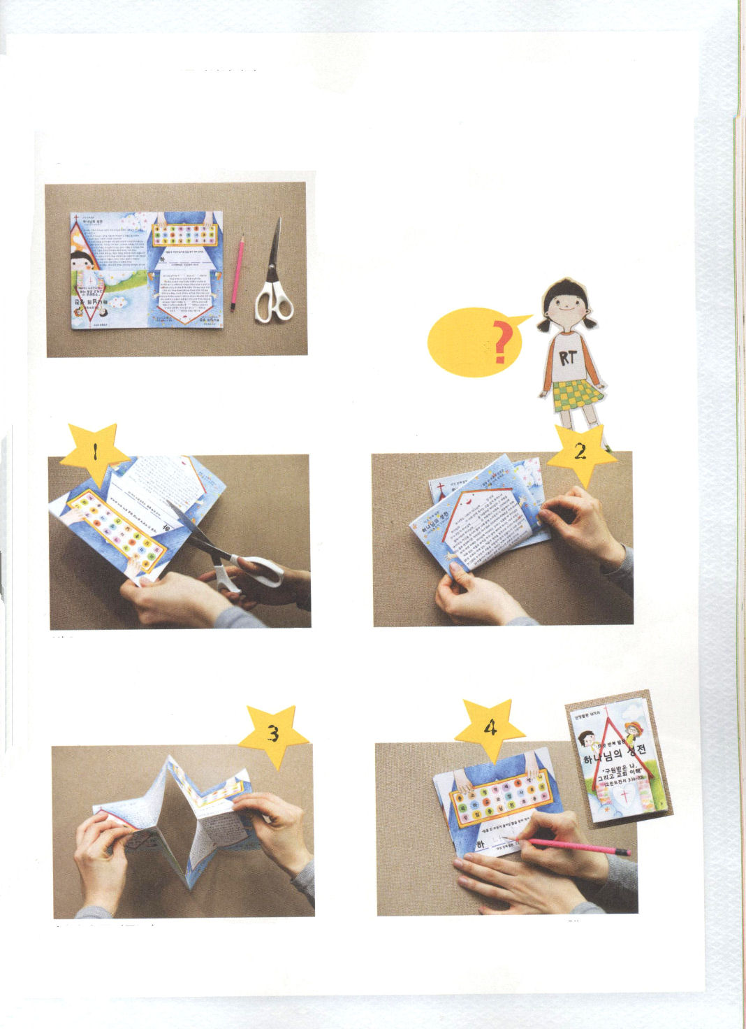
私が行くすべてのところが宣教地

ヨセフは、ポティファル将軍の家に奴隷で売られました。人々の目には奴隷だと見えたのですが、神様はヨセフをポティファル将軍の家に「宣教師」として送られたのです。神様はヨセフとともにおられて、彼を本当にうまくいくように(栄える)導かれました。
ヨセフは、いつも神様といっしょにいる時間を持ちました。あいている時間、朝の時間、夜の時間にも神様と通じる奥義を味わいました。ヨセフは、24時間ずっと祈りながら、神様がくださったみことばを深く黙想しました。
ヨセフが監獄に閉じこめられていても、神様がくださる知恵でパロ王の夢を解釈しました。エジプトの総理になっても300%専門性を持って米の商売をして、エジプトを生かしました。
ヨセフは、自分を奴隷で売った兄たちをうらみませんでした。かえって「神様がいのちを救おうと私をあなた方より先に送られました!」と告白しました。ヨセフは、自分を宣教師として送られた神様の計画をさとって、感謝の告白をしたのです。
レムナントのみなさん、神様が私たちを世界を生かす宣教師として、レムナントとして呼ばれました。ヨセフのように、世の中の人々が知らないインマヌエルの奥義を味わってみましょう。神様がくださる聖霊に満たされる力を受けて、現場で世界福音化の使命を確認してみましょう。

金曜日
14

きょうのみことば

Ⅰコリント4：1

こういうわけで、
私たちを、キリストの
しもべ、また神の奥義の
管理者だと考えなさい。

神様、私のすべての現場を宣教地として見ることができる目を開いてください。ヨセフのように、インマヌエルを味わいながら、家庭、家系、国、時代を生かす宣教師にならせてください。イエス・キリストのお名前によってお祈りします。アーメン
❁定刻祈りの点検：昼12時□―教会のために祈りましょう。夜9時―RUTCのために祈りましょう

今月の信仰の土台10は
5つ目の土台「神様の神殿」です。 しんこう
下のように本を作ってみましょう

次のページ、はさみ、えんぴつを
用意してください

どのように作るの？

まわりを切りとって、半分におって もう半分におります
実線にそって切ります。

切った部分を「ひしがた」に開いて 本ができました！えんぴつで
そのまま、おります。 中の質問に答えを書いてください
５つ目の土台 神様の神殿
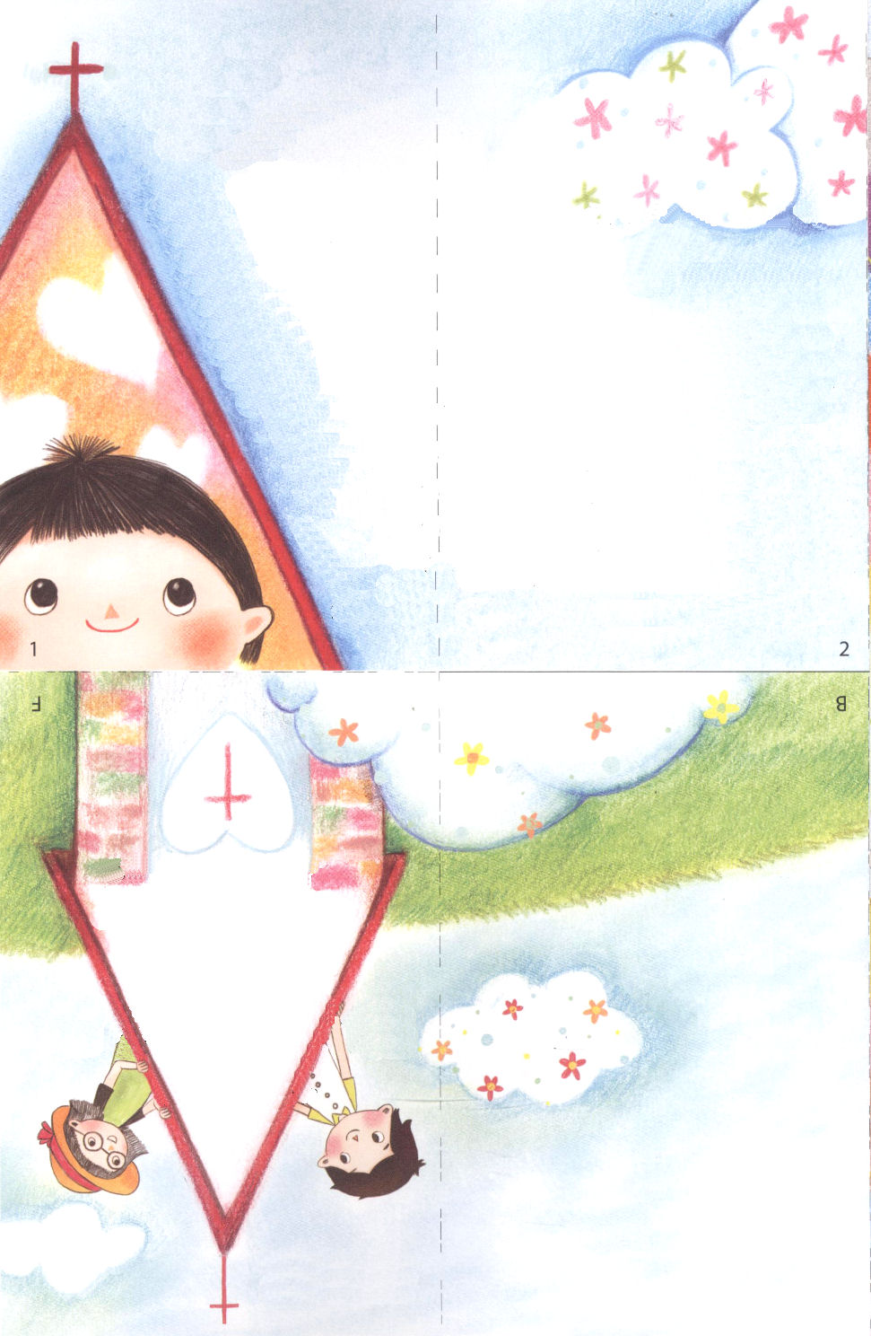

（Iコリント3:16～23）
16 あなたがたは神の神殿であり、神の御霊があなたがたに宿っておられることを
知らないのですか。
17 もし、だれかが神の神殿をこわすなら、神がその人を滅ぼされます。
神の神殿は聖なるものだからです。あなたがたがその神殿です。
18 だれも自分を欺いてはいけません。もしあなたがたの中で、自分は今の
世の知者だと思う者がいたら、知者になるためには愚かになりなさい。
19 なぜなら、この世の知恵は、神の御前では愚かだからです。こう書いて
あります。「神は、知者どもを彼らの悪賢さの中で捕らえる。」
20 また、次のようにも書いてあります。「主は、知者の論議を無益だと
知っておられる。」
21 ですから、だれも人間を誇ってはいけません。すべては、
あなたがたのものです。
22 パウロであれ、アポロであれ、ケパであれ、また世界であれ、
いのちであれ、死であれ、また現在のものであれ、未来のもの
であれ、すべてあなたがたのものです。
23 そして、あなたがたはキリストのものであり、キリストは
神のものです。
↓

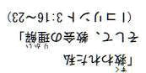

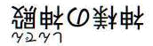

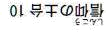

名 イ キ の 創 神 由 家
子 ど か 造 エ 理 ス 様
前 殿 リ 道 ス 天 ト も
下線にあうことばを上からさがして入れてね

（5つ目の土台 Iコリント3:16～23）

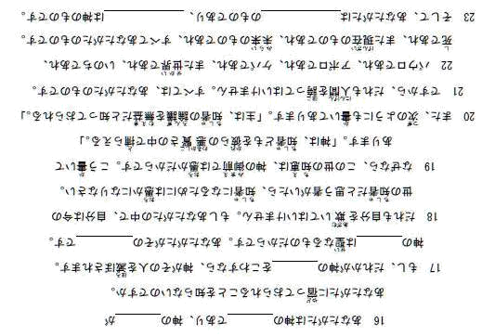

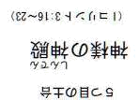
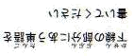

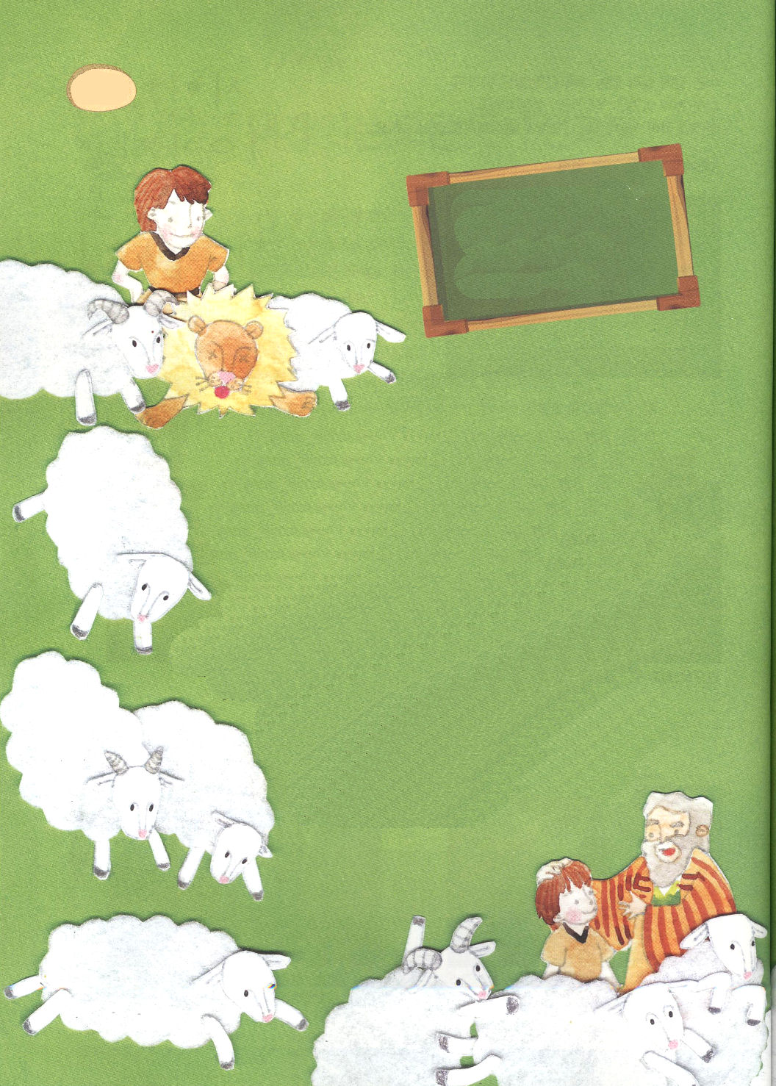
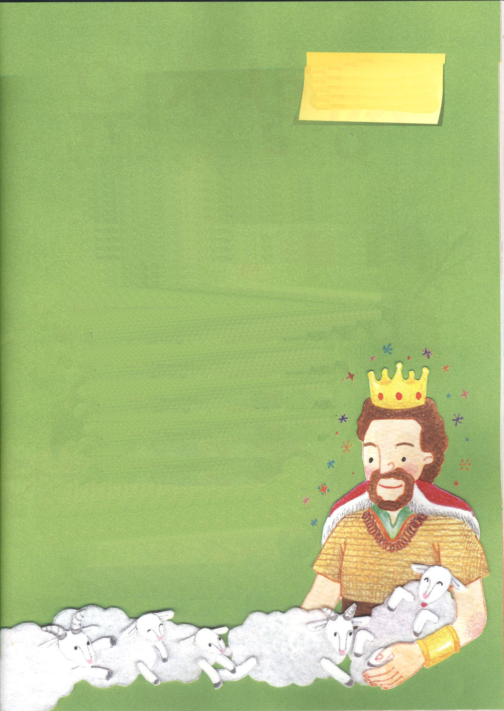

15日(土)

みことばの奥義を
味わったダビデ

「今日も羊たちがぜんぶいるか、いちど、かぞえてみよう。
１，２，３，４･･･？ あれ、おかしいな。なぜ、一匹、
いないのかな。また、あのライオンのやつが
くわえていったのか。石なげをちょっとしなければならないな」
羊の番をしていたダビデは、羊が一匹いなくなったことが
分かりました。他の羊飼いならば「ライオンがくわえて
行ったんだ。あぁ、こわい。私が食べられなくて本当によかった」
と言います。しかし、ダビデは、ちがいました。羊をくわえて
行ったライオンを追いかけて行って、石を投げてライオンを倒した
あと、口をさいて、そこから羊を救いだしたのです。
「私は神様が私に与えられた羊をよく守って、神様に
一番良い羊で礼拝をささげよう！私はさびしくも、
こわくもない。なぜって？主なる神様が
私といつもともにおられるからだよ」

❁定刻祈りの点検：
昼12時□
―教会のために祈りましょう。
夜9時□
―RUTCのために祈りましょう

ダビデはいつも神様のみことばをにぎって黙想して賛美していました。
そのようなある日のことです。お父さんのエッサイがダビデを急に呼びました。
ダビデはなんなのかと思って、すぐに家に走って帰りました。
息をきらせて家に到着したダビデは、とってもびっくりしました。あの有名な
預言者のサムエルが自分を待っていたのです。
「ダビデや、神様はあなたをイスラエルの王として選ばれた。あなたはいつも、
あなたを救ってくださった神様を賛美してよろこんでいただろう。そして、神様に祈って、まかされた羊たちを一匹も失わなかっただろう。そのようなあなたをごらんになって、
神様はあなたをサウルにかわる王として召されたのだ」
預言者サムエルのことばに、ダビデはびっくりしました。
しかし、不思議に心の中から喜びがどんどんわき出てきたのです。
「神様、私をイスラエルの王に召してくださってありがとう
ございます。私が世界に神様を知らせることができる
ように、信仰と知恵をあたえてください！」
レムナントのみなさん、キリストの中での出会いは、
人生を変え、時代を変え、全世界を変えます。みなさんも
ダビデのように、どんな環境の中でも神様の計画を
発見して、「今日のみことば」の奥義を味わう
神様の子どもになりましょう。

❁定刻祈りの点検：
昼12時□
―教会のために祈りましょう。
夜9時□
―RUTCのために祈りましょう

